附件2
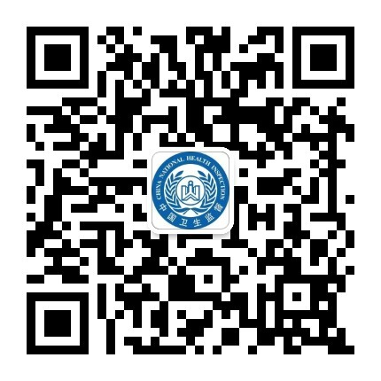
潍坊卫生监督微信公众号二维码

